西城教育研修学院2018－2019学年度第一学期
中学第5周研修活动安排
（2018年 9 月 24日—2018年 9 月 28日）
政治
9月25日（星期二）上午8:30，在研修学院北址教学楼106教室，初中政治教师研修活动。内容：基于评价的教学与复习研究。主讲人：潘宇彤老师，请全体初中政治教师参加。（开放对通州的研修活动最多可容纳0人）
9月25日（星期二）上午8:30，在研修学院北址302教室，高中政治研修活动。内容：2018年西城区高考文综政治学科质量分析，主讲：程焱老师。请高中政治教师参加。（开放对通州的研修活动最多可容纳0人）
物理
9月25日（星期二）上午8:30在研修学院北址礼堂，初中物理研修活动。内容：《物理初高中衔接》，主讲人：王运淼。请全体初中物理教师参加。（开放对通州的研修活动最多可容纳3人）
9月25日（星期二）上午8:30，在研修学院北址209教室，高中物理研修活动。内容：“中学物理课堂教学之实验教学的实践与研究”课程概述。主讲人：研修学院常青老师。请下列高中物理教师参加：
序 | 姓名 | 学校 | 序 | 姓名 | 学校
1 | 张迎曦 | 三中 | 16 | 张璟 | 三中
2 | 张晓羽 | 四中 | 17 | 修松梅 | 八中
3 | 田晓梅 | 八中 | 18 | 王凯 | 十三中
4 | 曾亚梅 | 八中 | 19 | 张立燕 | 十三中
5 | 李晓彤 | 十三中 | 20 | 孙正兵 | 三十五中
6 | 郑旭 | 三十五中 | 21 | 郝岩 | 三十五中
7 | 李欣 | 一五六中 | 22 | 张冉 | 三十九中
8 | 张健 | 二附中 | 23 | 周建明 | 一五六中
9 | 韩立新 | 二附中 | 24 | 张京坤 | 一五九中
10 | 尹弼辉 | 西城外国语 | 25 | 董立芳 | 一六一中
11 | 张轶 | 鲁迅中学 | 26 | 刘文慧 | 一六一中
12 | 徐虹霞 | 鲁迅中学 | 27 | 张宇 | 一六一中
13 | 潘艳 | 月坛中学 | 28 | 赵文静 | 实验中学
14 | 姚培红 | 铁二中 | 29 | 李宇炜 | 实验中学
15 | 李鸿翊 | 三中 | 30 | 常宏霞 | 二附中
9月25日（星期二）上午10:00，在研修学院北址209教室，召开物理教研组长会，请各校物理教研组长参加。
语文
9月25日（星期二）至9月28日（星期五）在研修网语文初一协作组活动区，初一语文网上研修活动。内容：统编版教材第二单元教材分析及研究课（《秋天的怀念》）视频研讨。方法：进入西城教育研修网——协作组——语文——初一——活动。活动已创建，请老师们对上传至研修网的教材分析、教案、课件以及视频在评价区进行点评，将评价作为考勤依据。请初一全体语文教师参与。
9月26日（星期三）上午8:30，在研修学院北址教学楼301教室，进行初一语文青年教师南北区联合研修活动。内容：青年教师专业发展问题研究。主讲人：穆聪。请各校初一年级35岁及以下青年语文教师参加。（开放对通州的研修活动最多可容纳0人）
9月26日（星期三）上午8:45，在66中初中部（南址:白广路33号）进行初二语文研修活动。内容：单元教学专题研究:新教材、新教法、研究课、第二单元教学设计。主讲：李华等。请全体初二语文教师参加。（开放对通州的研修活动最多可容纳 6人）
9月26日（星期三）上午8:30，在研修学院北址（东新开胡同67号）302教室，高一语文研修活动。内容：必修一第二单元教材分析及教学建议，主讲人：李猛（西城外国语学校）。请各校高一语文教师参加。（开放对通州的研修活动最多可容纳5人）
9月26日（星期三）上午8:30，在研修学院北址教学楼103教室，高二语文研修活动：历史散文的教学思考与《史记》《汉书》的教学实践。请高二语文老师参加。（开放对通州的研修活动最多可容纳10人）
9月26日（星期三）上午8:30，在研修学院南址（西四北五条）报告厅，高三语文研修活动。内容：唐宋文言文的阅读。主讲人：张雪晨老师，请全体高三语文教师参加。（开放对通州的研修活动最多可容纳10人）
英语
9月26日（星期三）下午2:00在研修学院北址302教室举行高三英语研修活动。内容：高三复习策略研讨（非示范校组），主讲人: 备课组长。全体非示范校高三英语教师参加，其他高三教师可自愿参加。（开放对通州的研修活动最多可容纳0人）
9月26日（星期三）下午2:00在研修学院北址教学楼411教室召开初、高中英语教研组长会。内容：本学期重点工作及优秀教室组建设范例。请全体初、高中英语教研组长准时参加。（如因公不能参会的老师，请学校开具证明。）
9月26日（星期三）下午2:00，在研修学院北址407教室，举行中学英语外教培训活动。内容：英语歌曲在中学英语教学中有效应用的策略研究（2）主讲人 Josh Parker。请报名的英语教师按时参加。（开放对通州的研修活动最多可容纳0人）
化学
9月26日（星期三）下午2:00，在教院附中高中部礼堂，化学学科研修活动，内容：发展学生核心素养的主题教学实践展示活动反思。主讲人:八中教研组。请化学学科初、高中专任教师及化学实验教师参加。（开放对通州的研修活动最多可容纳5人）
地理
9月27日（星期四）上午8:20，在北京八中木樨地校区，初一地理研修活动。内容：等高线地形图的判读——AR地理沙盘助力初中地理智慧课堂课例研修。主讲人：宋若梅老师。请全体初一地理教师准时参加。（开放对通州的研修活动最多可容纳3人）
地址：复兴门外大街乙20号，如图所示。可乘地铁1号线木樨地站C口，公交车：52路、114路、308路木樨地东站，或26路、45路、80路白云路站。
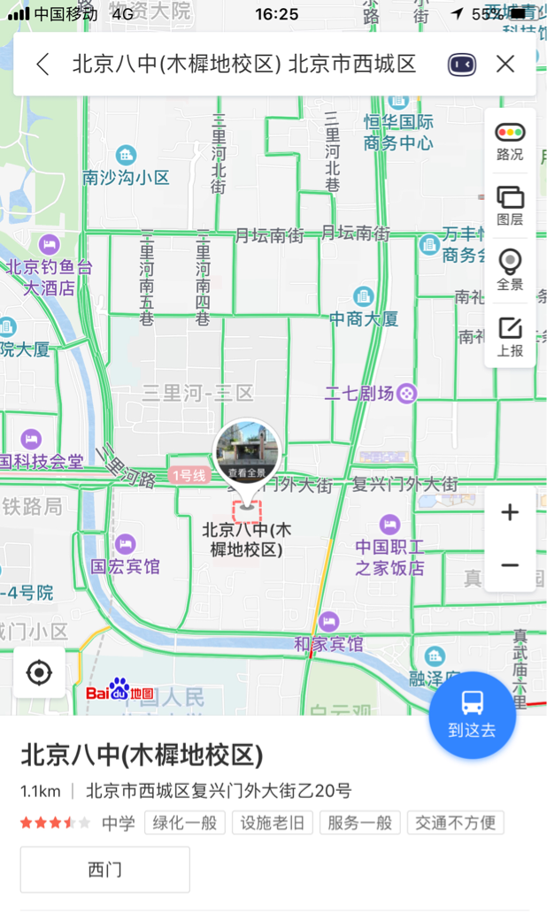

9月27日（星期四）上午8:30，在北京教育学院附属中学5层报告厅，地理学科研修活动。内容：灾害性天气及预报漫谈，主讲人：中央气象台首席预报员，高级工程师张涛。请全体地理教师参加。此次为南北区联合研修活动请老师们提前10分钟入场。（开放对通州的研修活动最多可容纳5人）
地址：北京市西城区新街口4条48号
路线：地铁4号线新街口站出B口坐直梯，向北150米路西
生物
9月27日（星期四）下午2:00，在西城区教育研修网高一协作组，高一生物网络研修活动。内容：必修1《细胞结构》、《细胞代谢》、《细胞增殖》、《细胞癌变》课例研讨。主讲人：西城区各校生物教师。请高一生物教师登录研修网，在高一协作组的“活动”或“视频案例”中下载或在线观看研究课视频并在“活动”板块的“专题讨论”中实名评价。本次网络研修持续6周，请老师们在6周之内完成此次活动。以老师们在活动中的“专题讨论”模块中对此课的点评作为考勤依据。请高一生物教师参加活动。
9月27日（星期四）下午2:00，在西城区教育研修网高二协作组，高二生物网络研修活动。内容：必修3《植物激素调节》、《免疫调节》、《神经调节》课例分析。主讲人：北京西城各校生物教师。请高二生物教师登录研修网，在高二协作组的“活动”或“视频案例”中下载或在线观看研究课视频并在“活动”板块里面的“专题讨论”中实名评价。本次网络研修持续6周，请老师们在6周之内完成此次活动。以老师们在活动中的“专题讨论”模块下对此课的点评作为考勤依据。请高二生物教师参加活动。
数学
9月27日（星期四）下午2:00，在研修学院北址教学楼106教室，初一数学研修活动。内容：（1）第2章《整式的加减》教学建议，主讲人：北京四中朱晓琳老师；（2）第3章《一元一次方程》、第8章《二元一次方程组》教学建议及教学设计案例展示，主讲人：北京三中裴东燕、李琳萍老师。请全体初一数学教师参加。（开放对通州的研修活动最多可容纳0人）
9月26日（星期三）下午1:25，在39中(因39中27日停电，故活动安排在26日，请大家注意活动时间)，初二数学研修活动：几何教学研究课，主讲人：三帆中学裕中校区胡娟娟老师，39中张丹老师，黄婉华；请初二数学教师参加（开放对通州的研修活动最多可容纳5人）。
9月27日（星期四）下午2:00在研修学院北址302教室，初三数学研修活动。内容：1、《锐角三角函数》、《概率初步》教学研究与课例交流；2、中考复习经验交流。主讲人：十三中分校郝凤霞、王雅琨，56中李喜凤，159中张伊，教院附中马靖老师。请全体初三数学教师参加。（开放对通州的研修活动最多可容纳5人）
9月27日（星期四）下午1:40，在北京师大附中，高二数学研修活动。内容1： “以数列教学为例，谈文理不分科情况下，数学教学的问题与对策”讲座。主讲人：北京15中学，凌艺国。内容2：数列研究课，主讲人：北京师大附中，罗德建老师，孙艳老师。 请高二数学教师参加。
注：具体地点请看校门口路标。（开放对通州的研修活动最多可容纳8人）
历史
9月28日（星期五）上午8:40，北京十五中初中部（盆儿胡同58号），初一历史研修活动。内容：（1）研究课《动荡的春秋时期》，主讲人：卢锁霞老师；（2）交流研讨。请全体初一历史教师参加。（开放对通州的研修活动最多可容纳5人）
9月28日（星期五）上午8:30在研修学院北址209教室，举办初三历史研修活动。内容：中国古代史重要史实、发展线索梳理及学生解题能力的训练。主讲人：王小琼。请初三历史教师参加。（开放对通州的研修活动最多可容纳5人）
9月28日（星期五）上午8:30，在研修学院北址104教室，高一历史研修活动。内容：（1）新版高中历史课程标准带来的教学思考——从2018年合格性考试说起；主讲人：范蕾。（2）2018年学业水平考试合格性考试分析；主讲人：马荣、于晓蕊。请全体高一历史教师携带2017版高中课标和2018年合格性考试试卷参加。（开放对通州的研修活动最多可容纳5人）
9月28日（星期五）上午8:30，在研修学院北址308教室，高二历史研修活动。内容：异彩纷呈的时代映象——19世纪西方美术鉴赏；主讲人：周杰老师。请全体高二历史教师参加。（开放对通州的研修活动最多可容纳0人）
9月28日（星期五）上午8:50-9:30，在北师大附中东区演播室（综合楼二层），举办高三历史研修活动。内容;（1）课例研修——新民主主义革命的崛起，主讲人：刘英老师。（2）2018届高三备考经验交流，主讲人：李莉老师。地铁站和平门东南口下车往南走路西，从东南门进入。请高三历史教师参加。（开放对通州的研修活动最多可容纳0人）
音乐
9月26日（星期三）上午9:00，中学音乐学科研修活动——区级教学公开课《走进侗族大歌》暨中国民歌教学策略研讨；授课教师：张靖；地点：北京市第156中学北楼五层多功能厅。请全体中学音乐教师（南北区）准时参加。
通用技术\劳动技术
9月26日（星期三）上午8:30,在研修学院北址教学楼209教室，开展高中通用技术和初中劳动技术研修活动。内容：《核心素养视角下的通用技术课程实施》,主讲教师：北师大附属实验中学 岳云霞老师。请各校高中通用技术和初中劳动技术任课教师准时参加。（开放对通州的研修活动最多可容纳3人）
美术
9月27日（星期四）上午8:30，在研修学院北址106教室，中学美术研修活动。内容：《水彩画生活》讲座，主讲人：市教院 丁耘。请全体中学美术教师参加。（开放对通州的研修活动最多可容纳5人）
综合实践活动
9月27日（星期四）9:00，在北京市翠微小学本部（翠微路22号，地铁一号线公主坟站A口出，大约需要步行10分钟，位置图如下），召开北京市2018年综合实践活动教学设计总结与观摩研讨活动，主讲人：市基教研中心综合实践活动学科室主任梁烜，请各校初高中综合实践活动学科教师在安排好学校教学工作的前提下积极参加。
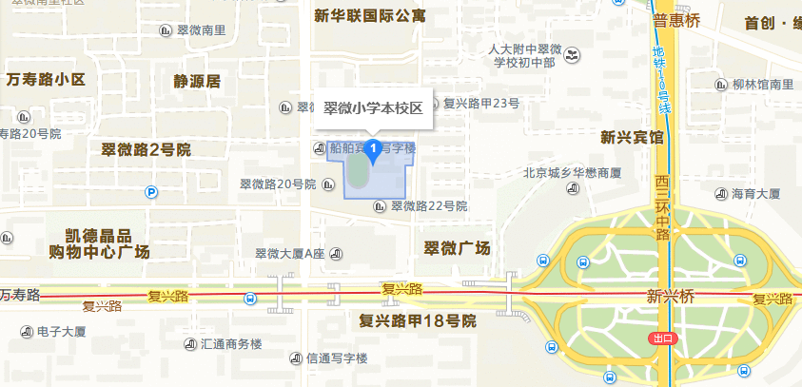

中学心理
时 间：2018年9月28日（五）上午8：30
地 点：研修学院北址（东新开胡同67号）北楼教学楼302教室
内 容：1.第二十期课例研究成果分享
2.“课余休闲生活辅导”文献综述分享与研讨
主讲人：马晓晶、夏可欣、郝乐奇
参加人：各中学专兼职心理教师

信息技术
信息技术应用1协作组
时间：9月26日（星期三）下午2:00
地点：在西城区教育研修学院北址教学楼504机房
研修活动：《人工智能应用》培训班
内容：智能电器的现状和未来发展趋势
主讲人: 陈飞

信息技术应用2协作组
时间：9月27日（星期四）下午2:00
地点：西城区教育研修学院北址教学楼604机房
研修活动：《网络基础应用》培训班
内容：搜索引擎的应用
主讲人: 杨健
信息技术应用3协作组
时间：9月26日（星期三）下午14:00
地点：研修学院北址 教学楼607机房
研修活动：《利用万彩动画大师制作动画微课》培训班
内容：万彩动画大师课件制作

时间：9月27日（星期四）下午14:00
地点：研修学院北址 教学楼607机房
研修活动：《平面摄影的基本技巧》培训班
内容：佳能单反相机的操作要领

